关于举办中山大学2019年全国优秀高中生冬令营
人工智能分营的通知
中山大学由孙中山先生创办，有着一百多年办学传统。作为中国教育部直属高校，通过部省共建，中山大学已经成为一所国内一流、国际知名的现代综合性大学。现由广州校区、珠海校区、深圳校区三个校区、五个校园及十家附属医院组成。中山大学正在向世界一流大学迈进，努力成为全球学术重镇。为使高中生更好地了解大学、了解学科和专业、了解自身的专业志向，中山大学举办2019年全国优秀高中生冬令营，并设6个分营，涉及中国语言文学、历史学、药学、环境科学与工程、智能工程、材料科学与工程等六大学科。
中山大学智能工程学院成立于2017年5月11日，是中山大学深圳校区的新建学院之一。学院以国家创新驱动发展战略为导向，以培养新工科卓越人才为目标，重点建设交通运输工程和控制科学与工程两个学科，依托大数据、人工智能等技术应用于智能交通、智能医疗和智能制造三大领域，致力于为国家和地方的重点工科产业发展提供强大的人力和科技支持。
目前中山大学智能工程学院设有4个本科专业：智能科学与技术、交通工程、自动化和能源与动力工程。研究生专业设两个一级学科：交通运输工程、控制学科与工程，学科方向：交通信息工程及控制、交通运输规划与管理、交通安全与环境、载运工具与建设、检测技术与自动化装置、模式识别与智能系统。另设置二级交叉学科博士点：智能交通工程。
为培养在人工智能领域有贡献或对人工智能有浓烈兴趣的人才，中山大学智能工程学院将于2019年1月21日-23日举办第二届人工智能训练营，并作为中山大学2019年全国优秀高中生冬令营的分营。
一、招收对象
需满足以下条件：
（一）选择理科作为高考科目的高二或高三学生（高考改革省份须选考物理）。
（二）综合素质全面、志存高远、具有强烈社会责任感，对人工智能的学术研究有浓厚兴趣。
（三）学习成绩优秀（原则上高中阶段至少两个学期成绩排名在年级前10%）或由各中学选派推荐（原则上一所中学每个分营限推荐1人）。
二、申请方式及材料提交
（一）材料提交
1.高中现阶段的成绩单和成绩排名证明（由申请学生所在学校教务部门出具成绩单原件或者加盖公章的复印件）；
2.获奖证书及其他相关才能证明材料的复印件(中学教务部门须审核是否与原件相符并加盖公章)；
3.中山大学2019年全国优秀高中生冬令营人工智能分营申请表（附件1）；
4.中山大学2019年全国优秀高中生冬令营安全承诺书（附件2）；
5.身份证正反面复印件1份。
以上所有申请材料请扫描为图片并打包为rar格式压缩包，发送到zdzngcsjb@163.com（邮箱已设置自动回复），主题：XXX申请中山大学2019年全国优秀高中生冬令营人工智能分营。
考生须确保申请材料真实，并确保文件清晰、完整、可读，若报名材料不符合要求，我校不予受理。
附件1、附件2的原件请于入营报到时提交给相关工作人员。
（二）报名截止时间：2019年1月12日。
三、材料审核及营员遴选
审核和营员遴选工作由中山大学智能工程学院成立资格审查小组评审。审核及遴选工作将于2019年1月15日结束，入选名单将在中山大学智能工程学院官方网站（http://ise.sysu.edu.cn/）上公布并直接通知本人（以电子邮件和手机短信形式），届时未接到入营通知的同学皆为未入选者，恕不另行通知。
四、活动概况
活动时间：2019年1月21日-1月23日
活动地点：中山大学广州校区东校园工学院楼和相关单位
住宿地点：中山大学广州校区东校园附近酒店
用餐地点：中山大学广州校区东校园学生饭堂
交通费用：来往交通费自理
食宿费用：成功入营学员冬令营期间食宿费用由智能工程学院承担。
报到地点：广州市大学城外环东路132号中山大学工学院楼B402智能工程学院办公室
报到时间：2019年1月20日星期日 9:00-16:00
*注：详细安排将于入营资格确定后通知学生。中山大学不收取营员任何费用！为每位营员购买意外医疗保险！
特别提示：中山大学从不举办任何形式的、与冬令营相关的盈利性培训活动，中学生相关群体需警惕虚假宣传，以免自身利益受损。
五、冬令营内容设计
本次冬令营以“人工智能”为主题，开设有关智能科技的课程，让同学们了解人工智能的前沿知识，同时亲身体验大学生活。课程内容主要为大学阶段部分实用课程的基本概念，涉及现代楼宇的智能控制、数字图像的智能识别与处理、简易数字电路的搭建以及程序设计的基本方法等，同时还包括无人机知识和科技竞赛的介绍互动。营员们可以在巩固高中所学知识的同时，掌握一些简单的工科本领并应用到生产生活中。此外，营员还有机会走进国家超级计算广州中心，目睹天河二号的风采。在营期间，学院还将为同学们专门配备由在读研究生和本科生组成的师兄师姐辅导队伍，营员们在课程内容和大学生活等方面都可以与之亲切交流。
初步拟定日程（具体以营员手册或入营通知书为准）：
1月20日：报到
1月21日上午：开营仪式，参观超级计算中心
1月21日下午—1月23日上午：课程讲授
1月21日晚上：无人机知识介绍及互动
1月22日晚上：学院科技竞赛项目介绍及互动
1月23日下午：结营，学生返程
要求：
1.报到时需携带身份证、学生证原件。
2.在参加冬令营活动期间，所有成员必须遵守相关规定。
3.报到后学生应全程参加冬令营活动。
4.活动鼓励培养学生独立生活能力，原则上全程禁止家长陪同参与。
冬令营期间将评选优秀营员并颁发证书。
六、联系方式：
地址：广州市番禺区广州大学城中山大学工学院B402智能工程学院办公室
邮编：510006
电话：020-39332315
联系人：郭育炜 18819252073

2018年12月24日
中山大学智能工程学院

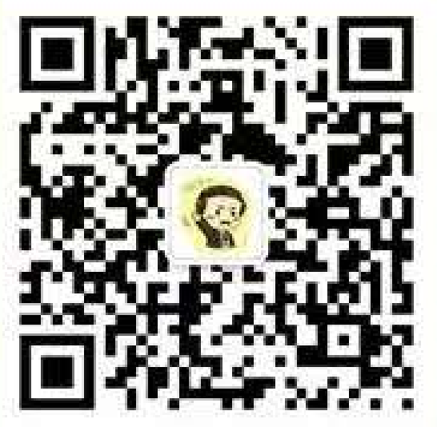
中山大学本科招生官方微信

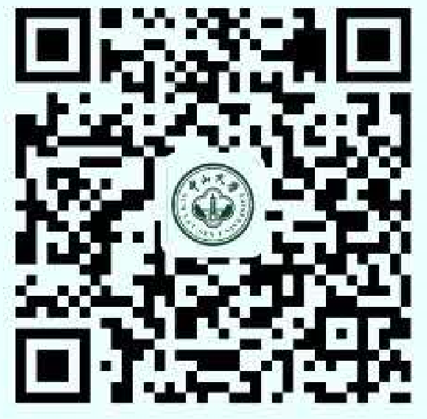
中山大学智能工程学院官方微信

附件1
中山大学2019年全国优秀高中生冬令营人工智能分营申请表
个人基本信息
姓 名 |  |  | 性 别 |  | 出生日期 |  | （上传近期彩色免冠照片）
年级排名 |  |  | 年级 | □高二 □高三 |  |  | （上传近期彩色免冠照片）
中学名称 |  |  |  |  |  | 学校所在地区 | （上传近期彩色免冠照片）
报名方式 | □自荐 □中学推荐 □其它 |  |  |  |  |  | （上传近期彩色免冠照片）
有意向的专业 |  |  |  | 文理类别 |  |  | （上传近期彩色免冠照片）
本人手机 |  |  |  | 电子邮箱 |  |  | （上传近期彩色免冠照片）
身份证号码 |  |  |  | 微信号码
家庭地址
家长姓名及联系电话
通讯地址及邮政编码
申请人个人陈述（限800字以内）：请介绍你的学业背景、科研学术兴趣、下一阶段的学习和研究计划、其它特长、报名参加本次冬令营的理由以及你认为对于申请有参考价值的内容。
获奖情况（不超过5项，需附获奖证明材料）
1．
2．
3．
4．
5．
本人承诺
本人承诺上述所有信息真实准确，如有弄虚作假，后果由本人承担。如获得入营资格，将按时报到并全程参加冬令营活动。

本人签名：

年 月 日

中学推荐意见
中学盖章

年 月 日

填表说明：
1.“文理类别”栏目，填写“文科”或“理科”；实行高考改革的省份填写选考科目。
2.报名方式选择“中学推荐”的，须由中学填写“中学推荐意见”一栏，并加盖中学公章（自荐的同学不需填写）。
3.年级排名的格式为“名次/年级人数”，填写最近一次年级总分排名的数据。
4.“本人意向的专业”仅申请人工智能分营的同学需要填写。
5.本表需双面打印，拉伸有效。

附件2
中山大学2019年全国优秀高中生冬令营安全承诺书
（双面打印）
为在本次中山大学2019年全国优秀高中生冬令营学习活动中防范和减少各类意外事件和安全事故的发生，本人郑重承诺如下：
一、本人自愿参加本次冬令营活动，时刻树立自我保护和防范意识，确保“安全第一”。
二、时刻注意防火、防盗、防骗、卫生等事项，自行妥善保管随身财物，不酗酒闹事、聚众斗殴和涉足娱乐场所，不进行任何危险性活动，对自身生命财产安全负责。
三、尊重当地群众的民俗习惯，注意行为礼仪，遵守相关地方管理规定，爱护自然景观和人文景观。
四、在主办方指定地点和区域活动，不掉队，不无故缺席；认真听取各项操作指导，并按规定进行。无论何时、何地、何事，不单独行动；如果离开指定范围，必须请示领队老师同意，并自愿承担责任。
五、活动中不得有任何危及他人或自身安全的行为，不在危险的地方攀爬和拍照留影，不私自玩水、玩火等。
六、注意实验室操作安全，遵守实验室规章制度；注意乘车安全，不随意在车内走动，不将身体任何部位露出车窗外。
七、按时作息，不留宿外人，不在规定区域外住宿。
八、不得隐瞒自己的病史，如身体有任何不适或其它特殊情况，须及时向老师报告。
九、严格遵守相关管理规定，认真听从相关工作人员的指挥，服从统一管理。因本人故意或过失造成他人人身或财产损害，由本人及家长/监护人承担全部责任，与活动主办方无关。出现重大突发事件或自然灾害时，主办方有权根据实际情况立即单方终止本次活动。
十、本人及家长/监护人自愿承担不遵守上述承诺或发生意外事故所造成的一切后果。
本人及家长已经认真阅读过《中山大学2019年全国优秀中学生冬令营安全承诺书》，对[ 本人姓名 ]参加寒假冬令营学习活动的相关情况已有清晰的认知。[ 家长姓名 ]与[ 本人姓名 ]为 关系，现共同向中山大学保证：本人及家长自行承担[ 本人姓名]在冬令营期间的一切人身损害和财产损失，本人及家长自愿承担 [本人姓名]在冬令营期间的一切行为后果及其法律责任，本人及家长承诺在任何时候都不得向中山大学提出任何法律上或道义上的主张或要求。
本人签名： 家长/监护人签名：

日期： 日期：

